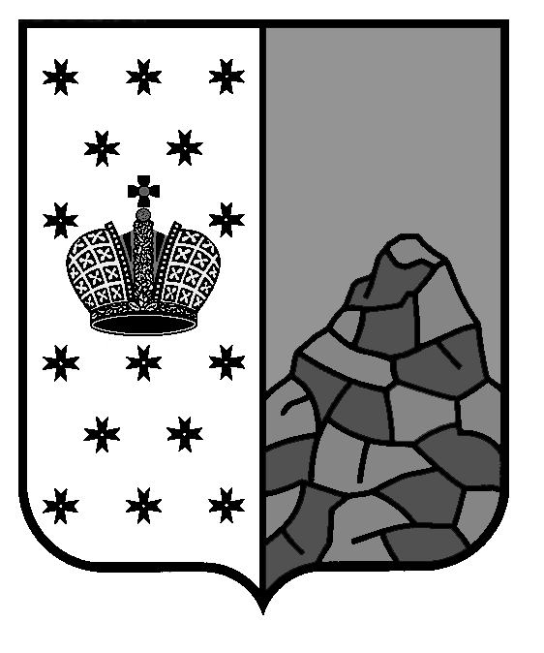Российская Федерация
АДМИНИСТРАЦИЯ КОСТКОВСКОГО СЕЛЬСКОГО ПОСЕЛЕНИЯ
Валдайского района Новгородской области

Р А С П О Р Я Ж Е Н И Е

от 01 февраля 2010 г № 2-рг
д. Костково

Об утверждении Порядка
уведомления муниципальными
служащими Администрации
сельского поселения о фактах
обращения в целях склонения их
к совершению коррупционных
правонарушений, регистрации
уведомлений и организации
проверки содержащихся в них
сведений

В целях реализации статьи 9 Федерального закона от 25 декабря 2008 года № 273-ФЗ «О противодействии коррупции»:
1.Утвердить прилагаемый Порядок уведомления муниципальными служащими Администрации сельского поселения о фактах обращения в целях склонения их к совершению коррупционных правонарушений, регистрации уведомлений и организации проверки содержащихся в них сведений.
2.Утвердить прилагаемый Перечень сведений, содержащихся в уведомлениях муниципальных служащих Администрации сельского поселения о фактах обращения в целях склонения их к совершению коррупционных правонарушений.
3.Контроль за выполнением распоряжения оставляю за собой.

Глава Костковского
сельского поселения В.А.Лямкаев

Утверждён распоряжением
Администрации Костковского
сельского поселения
от 01.02.2010 № 2-рг

Порядок
уведомления муниципальными служащими
Администрации сельского поселения
о фактах обращения в целях склонения их
к совершению коррупционных правонарушений,
регистрации уведомлений и организации проверки
содержащихся в них сведений

1.Общие положения
1.1.Порядок уведомления муниципальными служащими Администрации сельского поселения о фактах обращения в целях склонения их
к совершению коррупционных правонарушений, регистрации уведомлений и организации проверки содержащихся в них сведений (далее Порядок)
разработан во исполнение положений Федерального закона от 25 декабря 2008 года № 273-ФЗ «О противодействии коррупции».
1.2.Муниципальные служащие Администрации сельского поселения (далее муниципальные служащие) обязаны уведомлять непосредственного руководителя, органы прокуратуры или другие государственные органы обо всех случаях обращения к ним каких-либо лиц в целях склонения их к совершению коррупционных правонарушений.
1.3.Настоящий Порядок устанавливает процедуру уведомления муниципальными служащими непосредственного руководителя о фактах обращения к ним в целях склонения их к совершению коррупционных правонарушений, а также регистрации таких уведомлений и организации проверки содержащихся в них сведений.

2.Организация приема и регистрации уведомлений
2.1.Организация приема и регистрации уведомлений муниципальных служащих о фактах обращения к ним в целях склонения их к совершению коррупционных правонарушений осуществляет ответственное за ведение кадровой работы должностное лицо.
2.2.Муниципальный служащий при обращении к нему каких-либо лиц в целях склонения его к совершению коррупционных правонарушений представляет письменное уведомление на имя непосредственного руководителя (далее уведомление) в Администрации сельского поселения.
2.3.Уведомления регистрируются в Журнале регистрации уведомлений о фактах обращения к муниципальным служащим Администрации сельского поселения каких-либо лиц в целях склонения их к совершению коррупционных правонарушений по прилагаемой форме (далее Журнал).
Копия зарегистрированного в установленном порядке уведомления выдается заявителю на руки под роспись в графе 8 (Особые отметки) Журнала.
2.4.В Журнале должно быть отражено следующее:
порядковый номер, присвоенный зарегистрированному уведомлению;
дата и время его принятия;
должность лица, принявшего уведомление;
краткое изложение фактов, указанных в уведомлении;
подпись должностного лица, принявшего уведомление для проверки сведений, в нём указанных;
сведения о принятом решении с указанием даты;
особые отметки.
Запрещается отражать в Журнале ставшие известными сведения о частной жизни заявителя, его личной и семейной тайне, а также иную конфиденциальную информацию, охраняемую законом.
2.5.Журнал хранится не менее 5 лет с момента регистрации в нём последнего уведомления в Администрации сельского поселения.
3.Организация проверки содержащихся в уведомлениях сведений
3.1.Организация проверки содержащихся в уведомлениях сведений осуществляется Главой Костковского сельского поселения.
3.2. Проверка проводится в течение пяти рабочих дней с момента регистрации уведомления.
3.3.В ходе проверки проверяется наличие в представленной заявителем информации признаков состава правонарушения.
3.5.По результатам проведенной проверки уведомление с приложением материалов проверки Глава Костковского сельского поселения принимает решение о направлении информации в правоохранительные органы.

____________________

Приложение к Порядку уведомления
муниципальными служащими
Администрации сельского поселения
о фактах обращения
в целях склонения их к совершению
коррупционных правонарушений,
регистрации уведомлений и организации
проверки содержащихся в них сведений

Основание _____________________
Срок хранения _________________

ЖУРНАЛ
регистрации уведомлений о фактах обращения
к муниципальным служащим Администрации
сельского поселения каких-либо лиц в целях
склонения их к совершению коррупционных
правонарушений

Начат "__" ______________ 20__ г.

Окончен "__" ______________ 20__ г.

На "___" листах

2

№  п/п | Регистрационный номер | Дата и время принятия уведомления | Должностное лицо, принявшее уведомление | Краткие сведения об уведомлении | Должностное лицо, принявшее уведомление на проверку сведений, в нем указанных (подпись, дата) | Сведения о принятом решении (дата) | Особые отметки
1 | 2 | 3 | 4 | 5 | 6 | 7 | 8

__________________

Утверждён распоряжением
Администрации Костковского
сельского поселения
от 01.02.2010 № 2-рг

Перечень
сведений, содержащихся в уведомлениях
муниципальных служащих Администрации
сельского поселения о фактах обращения
в целях склонения их к совершению
коррупционных правонарушений

1. Фамилия, имя и отчество муниципального служащего, заполняющего уведомление
2. Замещаемая должность.
3. Структурное подразделение.
4. Информация о факте обращения к муниципальному служащему Администрации сельского поселения в целях склонения к совершению коррупционных правонарушений:
информация о лице (лицах), склонявшем (им) муниципального служащего Администрации сельского поселения к совершению коррупционного правонарушения;
информация о месте, времени и иных обстоятельствах обращения в целях склонения муниципального служащего Администрации сельского поселения к совершению коррупционных правонарушений;
информация о действии (бездействии), которое муниципальный служащий Администрации сельского поселения должен совершить по обращению;
информация об отказе муниципального служащего Администрации сельского поселения принять предложение лица (лиц) о совершении коррупционного правонарушения;
информация о наличии (отсутствии) договоренности о дальнейшей встрече и действиях участников обращения.
Уведомление заверяется личной подписью муниципального служащего с указанием времени и места составления уведомления.

___________________________

